А.С.Пушкин
Бајка о цару Салтану

Листић садржи задатке основног, средњег и напредног нивоа:

Основни ниво (прва страна)

Средњи ниво

Напредни ниво(последња страна)

Ученици раде онолико колико могу!

- а) Означи сличице редним бројевима према редоследу догађаја у причи!Једна сличица је сувишна.Прецртај је!

___ 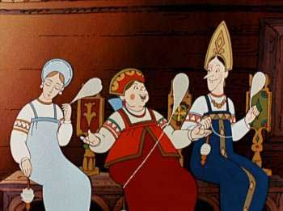 ___ 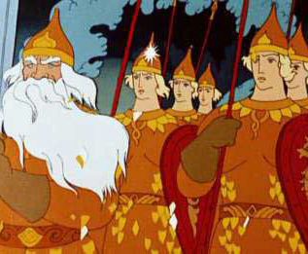
___ 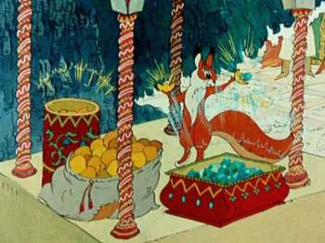 ___ 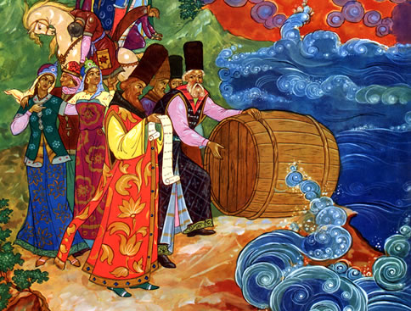
___ 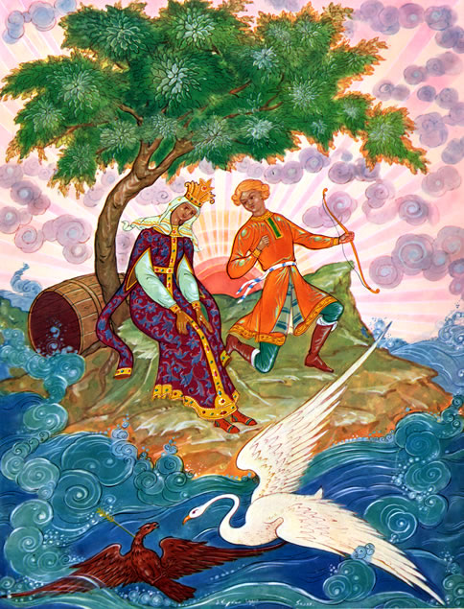 ___ 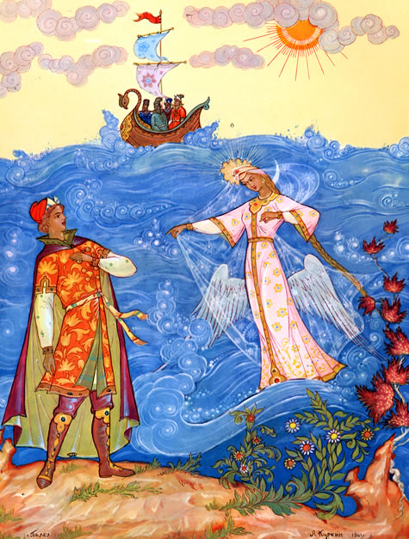
___ 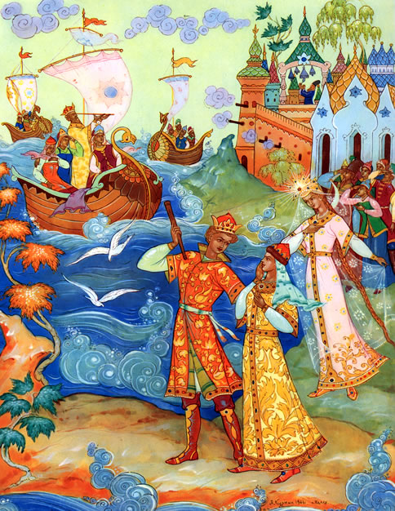 ___ 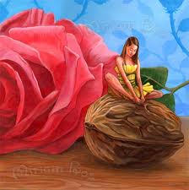
- Напиши у које инсекте се Гвидон претвара да би посетио оца:
__________________________,_______________________,______________________

а) На почетку бајке три девојке разговарају.О чему?Допуни реченице:
Прва девојка је рекла да би, кад би постала царица, ___________________________
_______________________________________________________________________.
Друга девојка је рекла да би _______________________________________________
_______________________________________________________________________.
Трећа девојка је рекла да би _______________________________________________
_______________________________________________________________________.

Б) Шта је цар урадио када је чуо њихов разговор?
Када је чуо њихов разговор, цар је __________________________________________
________________________________________________________________________
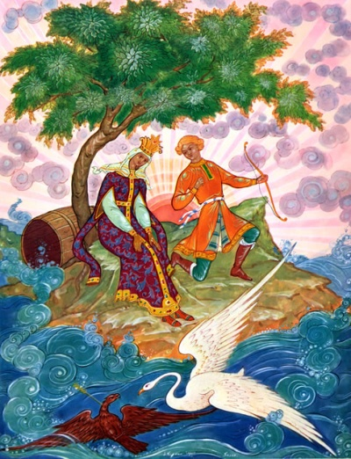
- Чиме је Гвидон заслужио наклоност лабудице?Испричај!
_______________________________________________
_______________________________________________
_______________________________________________
_______________________________________________
_______________________________________________
_______________________________________________
_______________________________________________
_______________________________________________

- Како је цар Салтан реаговао кад је сазнао за превару коју су смислиле куварица,ткаља и његова мајка (свекрва-баба Злица)?
________________________________________________________________________________________________________________________________________________

- Повежи ликове и њихове особине (неке особине се односе на више ликова):
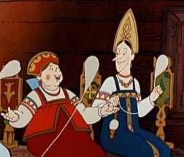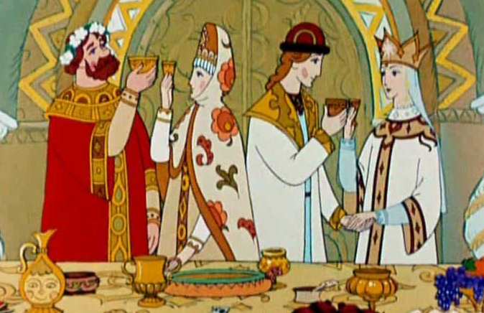

љубоморан  завидан  зао  сплеткарош | лаковеран  толерантан | жртва | захвалан  моћан | племенит  осећајан  заштитник

- а) Наведи нестварне ликове и бића из бајке:
____________________________
____________________________
____________________________
____________________________
____________________________
б) Наведи ликове који су могли постојати и у стварном животу:
____________________________
____________________________
____________________________
____________________________
в) У коју категорију си сврстао Гвидона?Објасни зашто тако мислиш!
________________________________________________________________________________________________________________________________________________________________________________________________________________________

- Сети се ,,Бајке о рибару и златној рибици''. Упиши у кругове које су сличности и разлике између бабе из ове приче и ликова ткаље и куварице из ,,Бајке о цару Салтану''!
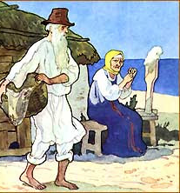

ткаља и куварица:
баба:

сличности:

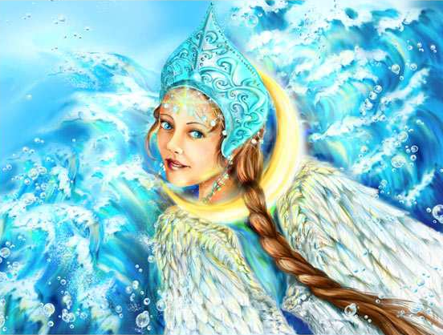
- Објасни речи лабудице:
,,Има таква девојчица,
а'л то није рукавица
да је с беле руке скинеш
а за појас затачињеш.''
Зато савет чуј од мене:
ако ти је баш до жене,
поразмисли добро,кнеже,
пре но што те прстен свеже.''

Овим речима лабудица Гвидону жели да каже да _____________________________
________________________________________________________________________________________________________________________________________________
- На основу бајке, својим речима опиши како изгледа дворац кнеза Гвидона!
_______________________________________________________________________________________________________________________________________________________________________________________________________________________________________________________________________________________________________________________________________________________________________________________

